**Función de eliminar**

Vamos a crear el método eliminar en el controlador.

Para eliminar un post



Para retornar a la vista anterior



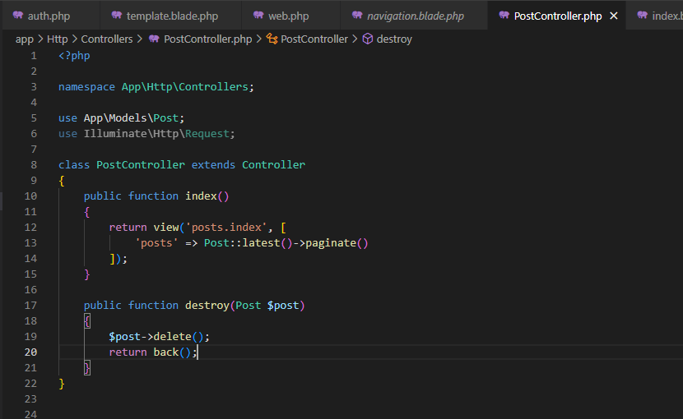

Notar que la ruta index apunta al método index



Y la ruta destroy apunta al método destroy



Esto significa que estoy siguiendo los pasos que proporciona laravel gracias a que escribí la definición de rutas en web.php

SI hubiere escrito ruta a ruta según mi necesidad, hubiera usado mi configuración

Cuando queremos alterar un formulario, usamos el método POST



En action colocamos la ruta a la que queremos afectar que es posts.destroy que espera como parámetro al $post con el que se está trabajando en este momento

Hay que hacer que el formulario sea seguro con @csrf que genera un token de seguridad

@method(‘DELETE’) sirve para decir que nuestra intención es directamente eliminar

